Kimi K2 Thinking 家族架构详解
DeepseekV3ForCausalLM · 1.04T-A32B · MLA · 384专家top8 · 纯文本推理变体 · 256K
依据：官方 config（hf-mirror/ModelScope）+ transformers 源码 （E:\transformers）+ 官方论文/model card。所有数值按官方 config 实际取值与源码 forward 路径逐项复算并标注来源。
官方 HF 仓库：moonshotai/Kimi-K2-Thinking（远端官方 config：hf-mirror.com 镜像拉取，2026-10-31）；文本塔实现：transformers src/transformers/models/deepseek_v3/（config.model_type=kimi_k2，architectures=DeepseekV3ForCausalLM，复用 DeepSeek-V3 实现代码）。本机 E:\models 无该模型权重，全部 config 数值以远端官方 config.json 为准。

1. 家族全景
Kimi K2 Thinking 是 Kimi K2（2025-09-05 发布的 K2-Instruct 同底座）的推理（reasoning）变体：架构与 K2-0905 文本底座逐字段一致，差异在后训练阶段——通过长思维链（long CoT）SFT + 强化学习激发出「先思考再回答」的推理行为。它是纯文本模型，不带视觉塔（config 无 vision_config）。
一句话：DeepSeek-V3 系 MLA + 384 专家 MoE（7168 hidden / 61 层 / top-8）的 1.04T-A32B 文本塔，INT4 量化开源，专为长链推理训练；transformers 直接用 DeepseekV3ForCausalLM 加载。

1.1 官方 config 关键实参（来源：远端官方 config：moonshotai/Kimi-K2-Thinking/config.json，2026-10-31 拉取）
字段 | 取值 | 来源
architectures | DeepseekV3ForCausalLM | 官方 config
model_type | kimi_k2 | 官方 config
num_hidden_layers | 61（第 0 层 dense） | 官方 config
hidden_size | 7168 | 官方 config
num_attention_heads (Q) / num_key_value_heads (KV) | 64 / 64 | 官方 config
kv_lora_rank / q_lora_rank | 512 / 1536 | 官方 config
qk_nope_head_dim / qk_rope_head_dim / v_head_dim | 128 / 64 / 128 | 官方 config
n_routed_experts / n_shared_experts | 384 / 1 | 官方 config
num_experts_per_tok | 8 | 官方 config
moe_intermediate_size | 2048 | 官方 config
first_k_dense_replace | 1 | 官方 config
intermediate_size（dense） | 18432 | 官方 config
routed_scaling_factor | 2.827 | 官方 config
scoring_func / topk_method | sigmoid / noaux_tc（无辅助路由损失） | 官方 config
n_group / norm_topk_prob | 1 / true | 官方 config
rope_theta | 50000 | 官方 config
rope_scaling | YaRN factor=64, original_max_position=4096, beta_fast=1.0, beta_slow=1.0 | 官方 config
max_position_embeddings | 262144（256K） | 官方 config
vocab_size | 163840 | 官方 config
tie_word_embeddings | false | 官方 config
bos / eos / pad token id | 163584 / 163586 / 163839 | 官方 config
quantization | compressed-tensors int4 group32 dynamic act-order weight-only | 官方 config quantization_config
num_nextn_predict_layers | 0（无 EAGN 扩展预训练层） | 官方 config

与 Kimi K2.5 文本塔的差异：① 无 vision_config（纯文本）；② eos_token_id=163586（K2.5 为 163585）；③ YaRN beta_fast=1.0（K2.5 为 32）；④ 顶层无视觉四元组 token。其余 MLA/MoE/层数/hidden/词表完全一致。

1.2 端到端总览
纯文本自回归：input_ids → embed_tokens → 61 层 DeepseekV3 系解码层（第 0 层 dense SwiGLU，1–60 层 384 选 8 + 1 共享专家 MoE）→ 最终 RMSNorm → lm_head（与 embedding 解绑）→ 下一 token logits。
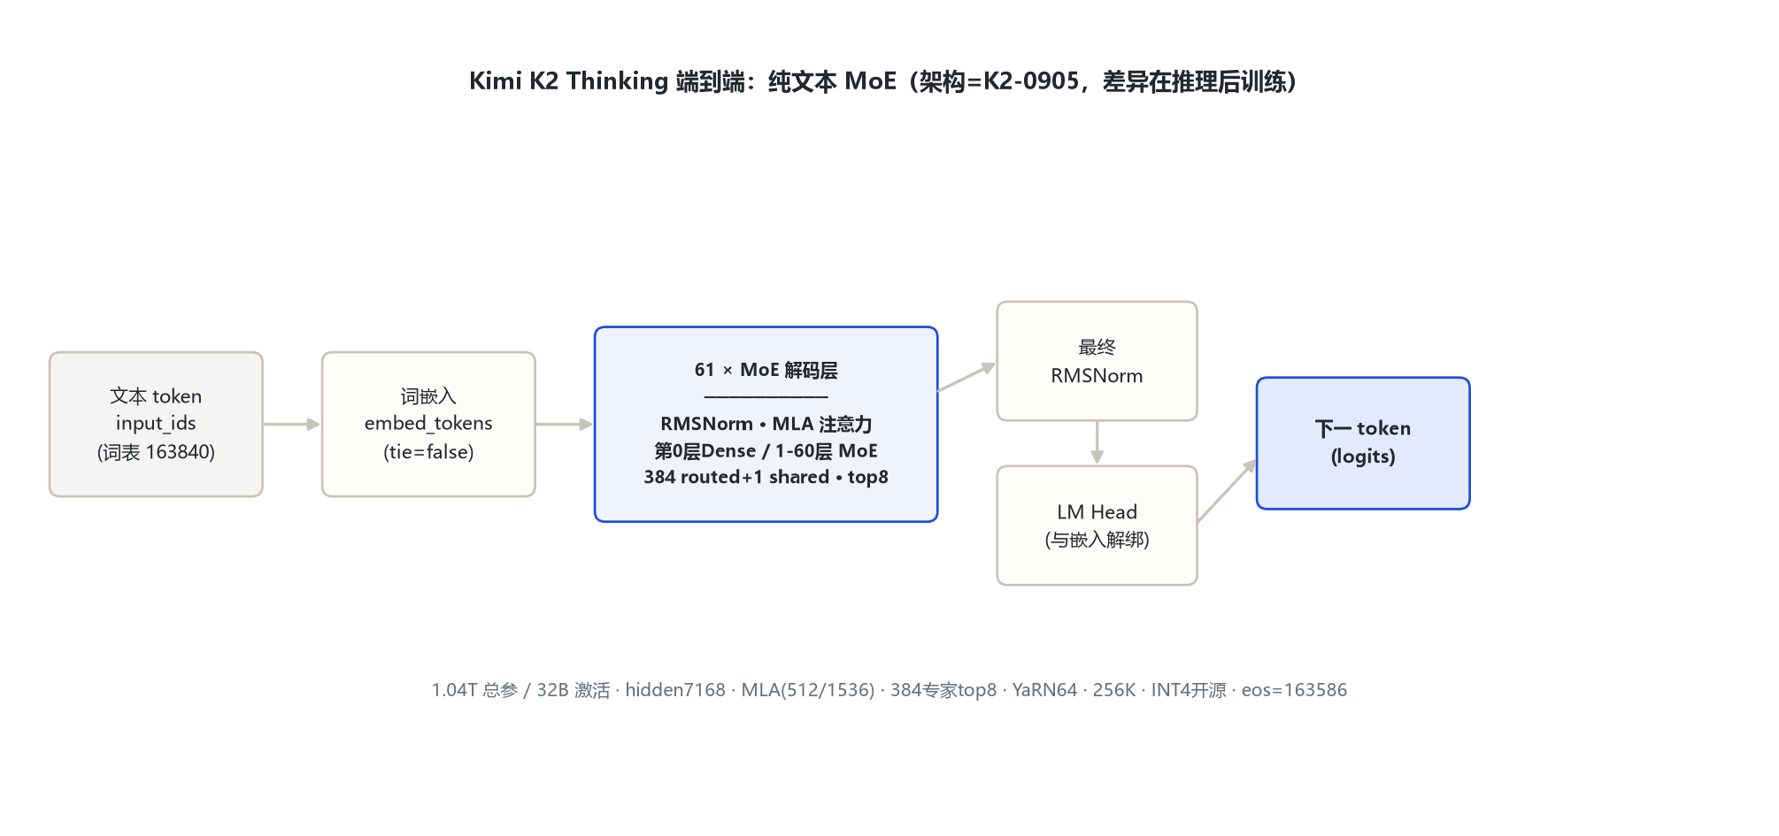
图 1：K2 Thinking 端到端总览

2. 总体设计
Thinking 变体的架构本体即 K2-0905 文本底座，三段式为：词嵌入 → 61 层 MoE 解码塔 → 解码头。它不引入新结构，所有架构字段与 K2-0905 一致（K2-0905 已核验规格：model_type=kimi_k2、DeepseekV3ForCausalLM、7168/61 层、64Q/64KV、MLA 512/1536/128/64/128、384+1 专家 top-8、first_k_dense_replace=1、moe_intermediate 2048、rope θ5e4 + YaRN factor64、max_position 262144、vocab 163840、tie=false、fp8 e4m3；K2 论文 arXiv:2507.20534）。与 K2.5 的关系：Thinking 是 K2 底座的纯文本推理版，K2.5 是同一底座的多模态智能体版——二者共享文本塔，差异只在视觉塔有无与后训练目标。

3. 解码层解剖
文本塔解码层即 DeepseekV3DecoderLayer（源码：models\deepseek_v3\modeling_deepseek_v3.py:485-529），pre-norm 双残差块：
input_layernorm（RMSNorm）→ MLA 自注意力 → 残差相加；
post_attention_layernorm（RMSNorm）→ FFN → 残差相加。
FFN 子层按层号二选一：第 0 层 dense SwiGLU（intermediate 18432）；1–60 层 MoE——TopKRouter 选 8 个 routed 专家（每专家 SwiGLU，intermediate 2048）加权求和，再叠加一路常驻共享专家（intermediate 2048）（modeling_deepseek_v3.py:201-222, 492-495）。
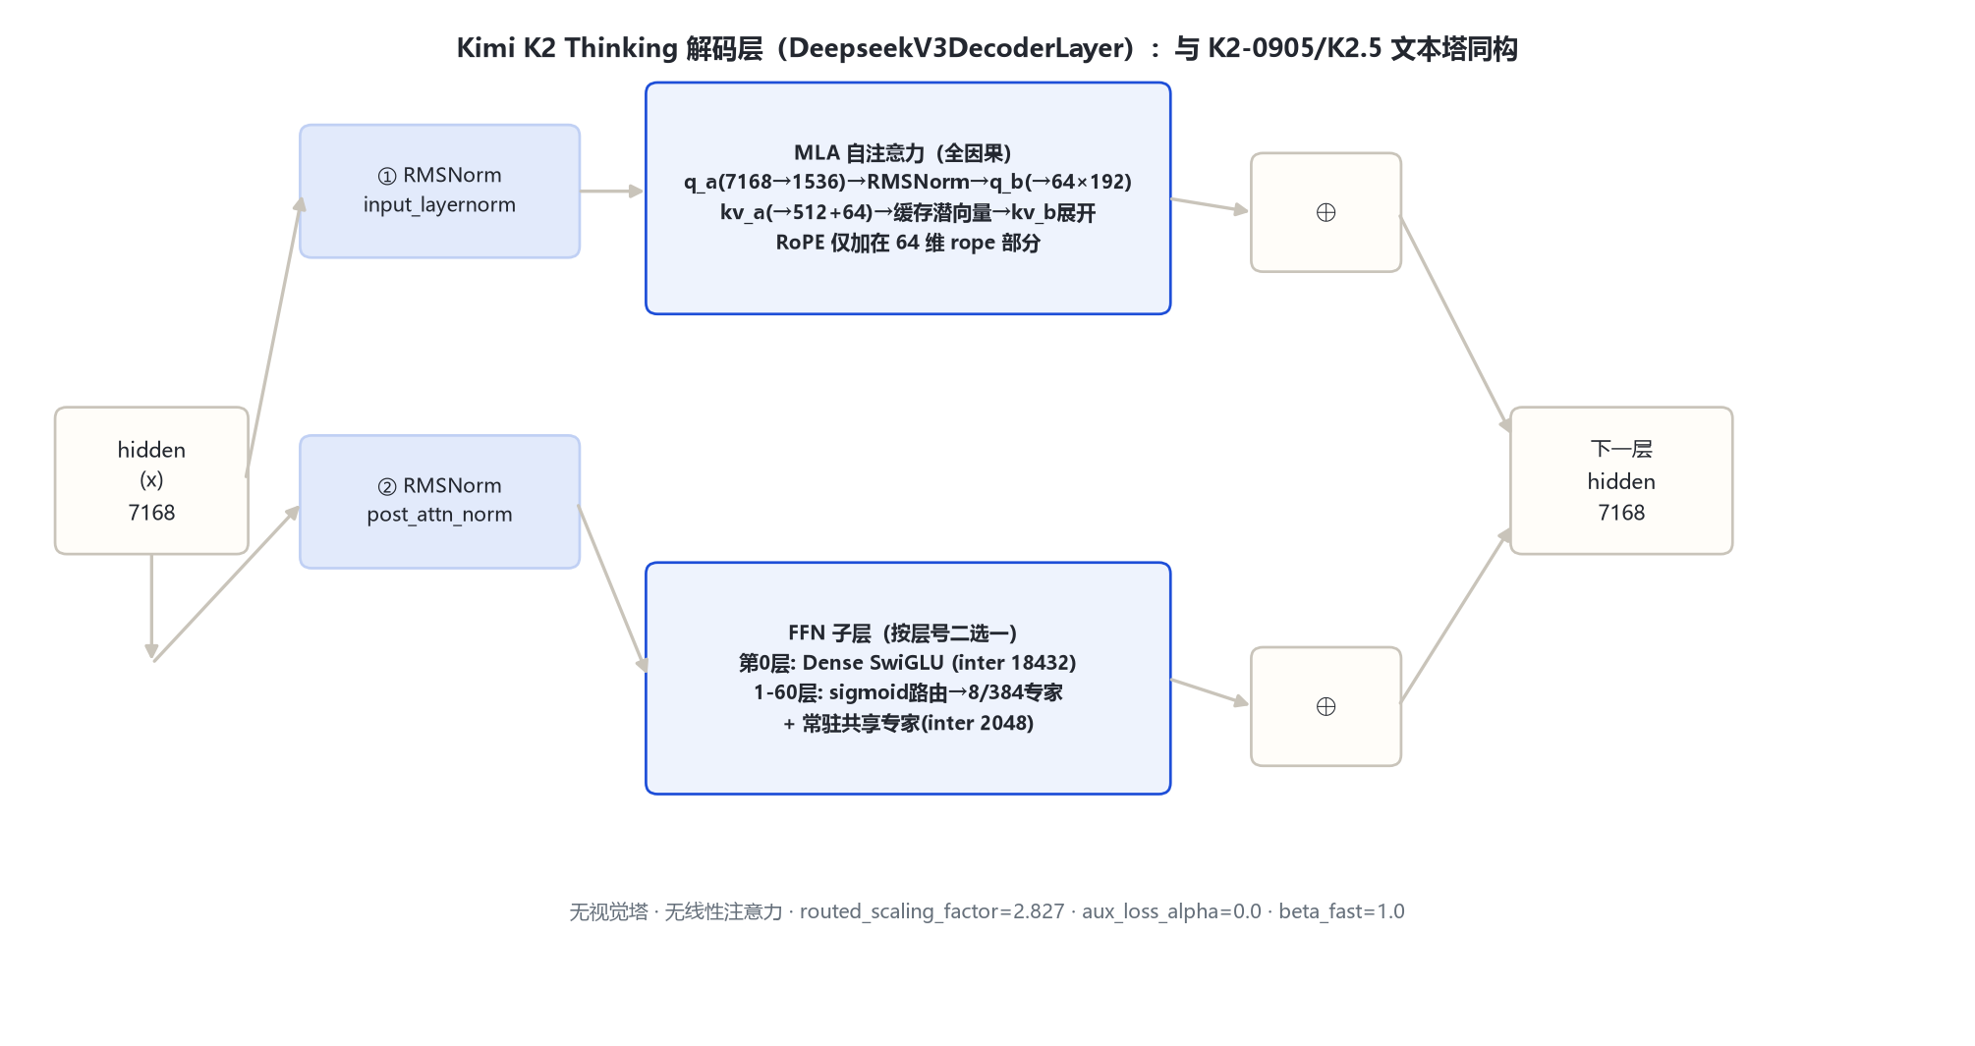
图 2：K2 Thinking 解码层与 MoE 路由

4. 核心机制

4.1 sigmoid 无辅助损失路由 + NoauxTC
路由用 sigmoid 打分（modeling_deepseek_v3.py:136）带 e_score_correction_bias 修正（:137）；n_group=1 时退化为直接在全部 384 专家上 top-8（:152），选中权重归一化后乘 routed_scaling_factor=2.827（:157）。config aux_loss_alpha=0.0——关闭路由辅助损失，靠 bias 项做负载均衡。

4.2 共享专家常驻
n_shared_experts=1 的共享专家对每 token 都前向一次，与 routed 专家加权和相加（modeling_deepseek_v3.py:220-221），承载通用知识。

4.3 推理训练差异（架构外、后训练内）
Thinking 变体的「差异」不在 config 字段，而在后训练：以长思维链数据做 SFT，再用 RL 激发出先思考后回答的行为；推理时输出更长的内部推理 token。config 层面无 reasoning 专用开关字段（无 nextn 预测层、无特殊 thinking token 配置），思维链由对话模板与训练数据决定。

5. 注意力
MLA（Multi-head Latent Attention），全因果、无滑窗、Q/KV 均 64 头（不做 GQA 头数缩减），靠低秩潜向量压缩 KV cache：
Query：q_a_proj(7168→1536) → RMSNorm → q_b_proj(1536→64×192)（modeling_deepseek_v3.py:375-385, 440）；
KV：kv_a_proj_with_mqa(7168→512+64)，512 维潜向量过 RMSNorm，64 维走 RoPE；缓存只存压缩潜向量，解码时 kv_b_proj(512→64×256) 展开（:387-397, 407-424, 444-463）；
RoPE 仅加在 64 维 rope 部分，缩放经 YaRN mscale 修正（:405）。
注意力类型以 config 字段核验：标准 MLA 因果全注意力，非线性注意力/混合线性注意力（线性注意力 KDA 属 Kimi-Linear 家族）。

6. Token 与词表
词表 163840（官方 config）。特殊 token：bos=163584、eos=163586、pad=163839。上下文 262144（YaRN factor 64，original_max_position 4096，beta_fast/beta_slow 均为 1.0）。无视觉 token（无 image/video/vision_start/vision_end）。

7. 演进
Kimi K2 / K2-0905（2025-07/09）：1.04T-A32B 纯文本 MoE，DeepSeek-V3 系 MLA + 384 专家 top-8（规格见 §1.1 与 K2 论文 arXiv:2507.20534）。
Kimi K2 Thinking（本目录）：同架构底座的推理后训练变体，开源 INT4 权重；eos 改为 163586，YaRN beta_fast=1.0。
Kimi K2.5（2026）：同一文本塔加 MoonViT-3D 视觉塔，变原生多模态智能体模型（见 kimi_k2_5 目录）。
系列内其他官方模型（本次未单独立目录）：Kimi-K2-Base/Instruct(-0905)、Kimi-K2.5、Kimi-K2.6、Kimi-K2.7-Code、Kimi-K3、Kimi-Linear-48B-A3B（KDA 混合线性注意力）、Kimi-VL-A3B-Instruct/Thinking(-2506)、Moonlight-16B-A3B。

8. 参考文献
1. 远端官方 config：https://hf-mirror.com/moonshotai/Kimi-K2-Thinking/raw/main/config.json（留档：本目录 _tools/_cfgpull/config.Kimi-K2-Thinking.json，拉取 2026-10-31）
2. 官方模型卡/仓库：https://huggingface.co/moonshotai/Kimi-K2-Thinking
3. Kimi K2 技术报告：arXiv:2507.20534
4. transformers 源码（本机 E:\transformers 可编辑安装）：models\deepseek_v3\configuration_deepseek_v3.py、modeling_deepseek_v3.py

